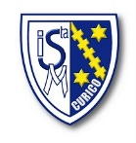
BASES DEL CONCURSO “¿RECONOCES TU CIUDAD?”

- Podrán participar todas las familias que tengan estudiantes matriculadas en el Instituto Santa Marta (solo una participación por grupo familiar).
- Cada familia participante debe buscar las fotografías antiguas de Curicó, en concurso, en el Facebook CRA Instituto Santa Marta o en el Instagram crainsantamarta_curico, donde cada una tendrá asignado un número.
- Los concursantes deben retirar un cupón en el CRA con el listado de fotografías y número y deben responder a las preguntas:
  - ¿Dónde quedaba y qué existía ahí?
  - ¿Qué existe hoy ahí?
Ejemplo:

- Los participantes deben depositar sus respuestas en el buzón presente para tal efecto en el CRA de nuestro instituto, completando los datos que ahí se solicitan.
- El plazo de recepción se abrirá el lunes 02 de octubre de 2017 y cerrará impostergablemente el martes 10 de Octubre de 2017 a las 12:00 horas.
- De todas las familias concursantes que respondan correctamente, se sorteará dos ganadores.
- Una vez sorteados los ganadores, los resultados se publicarán en www.isantamarta.cl, en el Facebook Cra Instituto Santa Marta y en instagram del CRA, el día miércoles 11 de octubre.
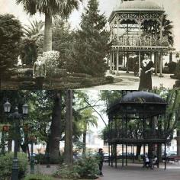
Consultas a utpbasica@isantamarta.cl
o físicamente en el CRA

